МИНИСТЕРСТВО НАУКИ И ВЫСШЕГО ОБРАЗОВАНИЯ РФ
ФЕДЕРАЛЬНОЕ ГОСУДАРСТВЕННОЕ БЮДЖЕТНОЕ ОБРАЗОВАТЕЛЬНОЕ УЧРЕЖДЕНИЕ ВЫСШЕГО ОБРАЗОВАНИЯ

«ВОРОНЕЖСКИЙ ГОСУДАРСТВЕННЫЙ УНИВЕРСИТЕТ ИНЖЕНЕРНЫХ ТЕХНОЛОГИЙ»



Факультет управления и информатики в технологических системах

Кафедра Информационной безопасности

Направление подготовки

(специальность) 10.05.03 Информационная безопасность автоматизированных систем

Отчёт
По практической работе №1
«Гипертекстовый протокол HTTP»

Выполнила студентка гр. УБ-11
Литвинова А.Д.

Проверил:
___Доцент каф ИБ Денисенко В.В.___

Воронеж – 2022
Введение
Цель работы: отследить и проанализировать трафик приложений, общающихся с сервером по протоколу HTTP.
Порядок выполнения:
- Установить программу;
- Выбрать тип сети;
- Двойным нажатием запустить анализ;
- Добавить фильтр;
- Начать серфинг в интернете;
- Изучить кадры Http в данных, захваченных программой Wireshark;
- Оформить отчет по практической работе.
Программно-аппаратные средства, используемые при выполнении работы: ноутбук, Wireshark, Google браузер, стандартный офисный пакет Microsoft Office.

Основная часть
- Установили программму
- Выбираем тип сети
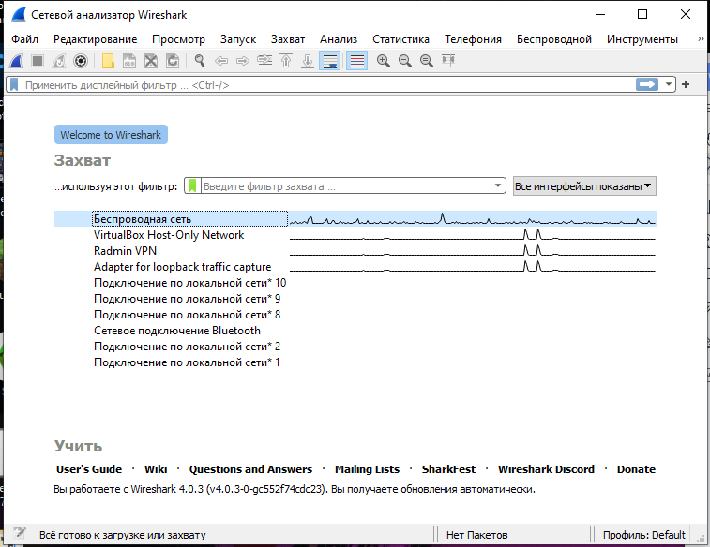
3. Двойным нажатием запускаем анализ
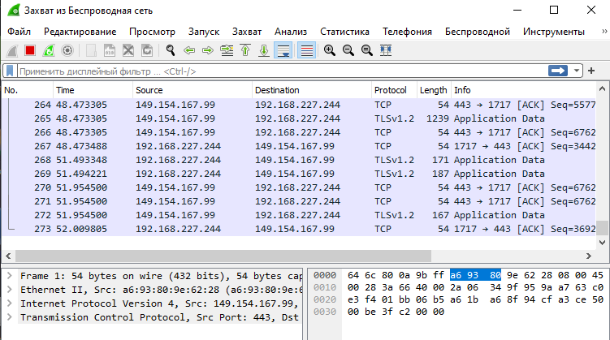
4. Добавляем фильтр
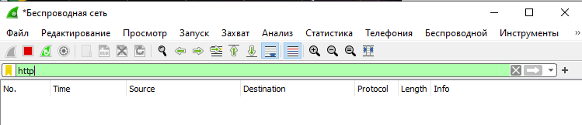
5. Начинаем серфинг в интернете
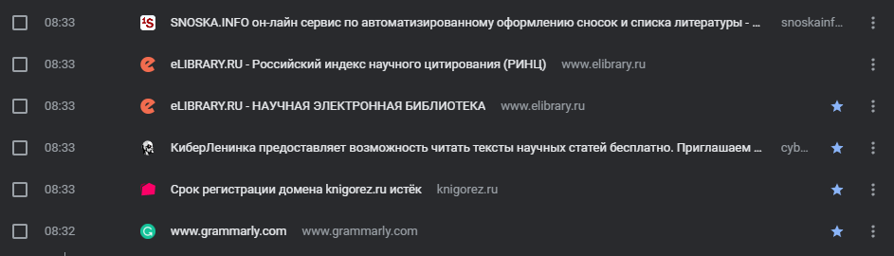
6. Изучаем кадры Http в данных, захваченных программой Wireshark
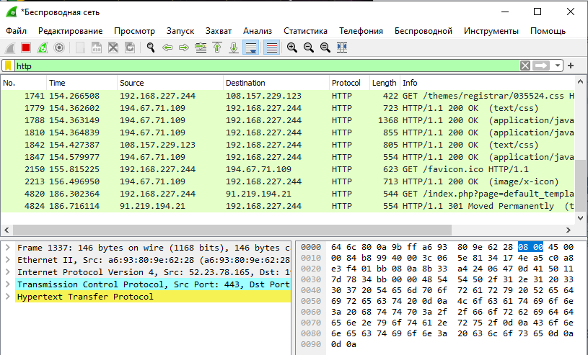

Заключение
В ходе практической работы познакомилась с протоколом передачи гипертекста HTTP, прочитала историю создания протокола и изучила базовые понятия и термины протокола HTTP. Также установила программу Wireshark, с помощь которой я отследила и проанализировала трафик приложений, общающихся с сервером по протоколу HTTP. Изучила кадры Http в данных, захваченных программой Wireshark, и сопоставила их с запросами в браузере. По проделанной работе я составила отчет, в котором представлены скриншоты выполнения практического задания.

